# **Анализ «Маленький принц» Сент-Экзюпери**

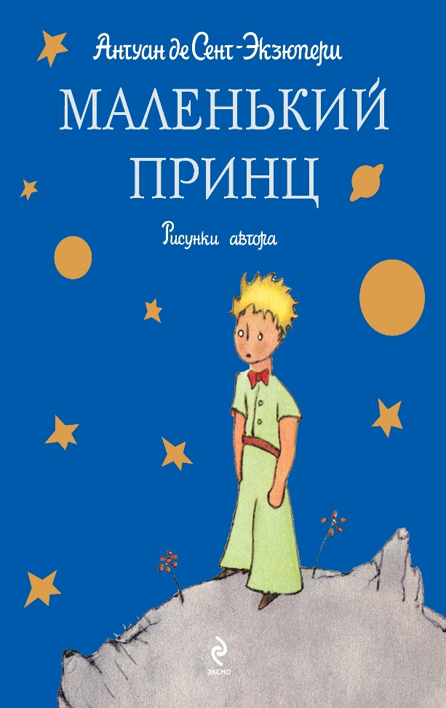

**Год написания** – 1942 год.

**История создания** – Толчком к написанию произведения послужили воспоминания писателя об авиакатастрофе над Аравийской пустыней, а также трагические события Второй мировой войны. Книга посвящена Леону Верту.

**Тема** – Смысл жизни, любовь, верность, дружба, ответственность.

**Композиция** – Произведение состоит из 27 глав, на протяжении которых главные герои путешествуют по планетам и беседуют друг с другом, размышляя о жизни.

**Жанр** – Философская сказка-притча.

**Направление** – Реализм.

Аудиокнига «Маленький принц»

"Мастер и Маргарита" Булгакова: краткое содержание и анализ произведения Автор Екатерина КирилловаFebruary 26, 2015 В данной статье мы рассмотрим роман, который создал в 1940 году Булгаков, - "Мастер и Маргарита". Краткое содержание этого произведения будет предложено вашему вниманию. Вы найдете описание основных событий романа, а также анализ произведения "Мастер и Маргарита" Булгакова. Две сюжетные линии В этом произведении есть две сюжетные линии, которые самостоятельно развиваются. В первой из них действие происходит в Москве в мае (несколько дней полнолуния) в 30-е годы 20 века. Во второй сюжетной линии действие тоже происходит в мае, но уже в Иерусалиме (Ершалаиме) около 2000 лет назад - в начале новой эры. Главы первой линии перекликаются со второй.

 Фильм «Мастер и Матгарита»

электронная книга «Мастер и Маргарита»

Аудиокнига Л.Толстой «Война и мир»

Жанры: [Историческая проза](https://akniga.org/label/genre/istoricheskaya-proza)

Характеристики: [Социальное](https://akniga.org/label/general/socialnoe) | [Военное](https://akniga.org/label/general/voennoe) | [Философское](https://akniga.org/label/general/filosofskoe) | [Психологическое](https://akniga.org/label/general/psihologicheskoe)

Место действия: [Наш мир (Земля)](https://akniga.org/label/place/nash-mir-zemlya)([Россия/СССР/Русь](https://akniga.org/label/place/nash-mir-zemlya/rossiya-sssr-rus) | [Европа](https://akniga.org/label/place/nash-mir-zemlya/evropa)([Центральная](https://akniga.org/label/place/nash-mir-zemlya/evropa/centralnaya)))

Время действия: [Новое время (17-19 века)](https://akniga.org/label/time/novoe-vremya-17-19-veka)

Возраст читателя: [Для взрослых](https://akniga.org/label/age/dlya-vzroslyh)

Сюжетные ходы: [Становление/взросление героя](https://akniga.org/label/moves/stanovlenie-vzroslenie-geroya)

Cюжет: [Линейно-параллельный](https://akniga.org/label/linearity/lineyno-parallelnyy)

**ОПИСАНИЕ**

Роман-эпопея «Война и мир» — произведение, поражающее эпическими масштабами повествования, исторической достоверностью, искренностью изображения подлинных человеческих чувств и эмоций, Наполеоновские войны, Россия на переломном этапе истории показаны во взаимосвязи с судьбами и личной жизнью удаленных от нас по времени, но по-человечески близких и понятных нам людей. «Война и мир» — это и исторический роман, и семейная хроника, и психологическая драма.

 Фильм «Война и мир»